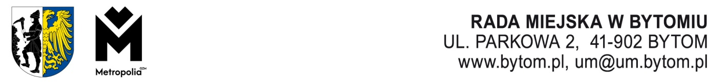
Kancelaria Rady Miejskiej, Komisja Zdrowia, Ochrony Środowiska i Spraw Społecznych Rady Miejskiej
w Bytomiu, tel. 32 78 68 163, e-mail: rada.miejska@um.bytom.pl
Bytom, listopada 2024 r.
PR.KZS.0014.10.2024

Pan

Michał Staniszewski

Przewodniczący

Rady Miejskiej w Bytomiu

OPINIA

z dnia 18 listopada 2024 roku

o projekcie uchwały w sprawie wyrażenia zgody na wynajęcie powierzchni nieruchomości przez Samodzielny Publiczny Zakład Opieki Zdrowotnej Szpital Specjalistyczny nr 1 w Bytomiu z przeznaczeniem na instalację automatów do dystrybucji gorących i zimnych napojów oraz drobnych artykułów spożywczych (R-84).
Komisja Zdrowia, Ochrony Środowiska i Spraw Społecznych Rady Miejskiej w Bytomiu po zapoznaniu się z treścią projektu uchwały, wysłuchaniu uzasadnienia przedstawionego przez Pana Jarosława Więcława naczelnika Wydziału Polityki Społecznej, pozytywnie zaopiniowała ww. projekt uchwały.
Wynik głosowania: 7 za, 0 przeciw, 0 wstrzymujących się.
Przewodnicząca
Komisji Zdrowia, Ochrony Środowiska
i Spraw Społecznych
Teresa Polak
Otrzymuje:
- Prezydent Miasta
- a/a
Oprac.: A. Marczyk
18 listopada 2024 roku
12535/11/2024

